
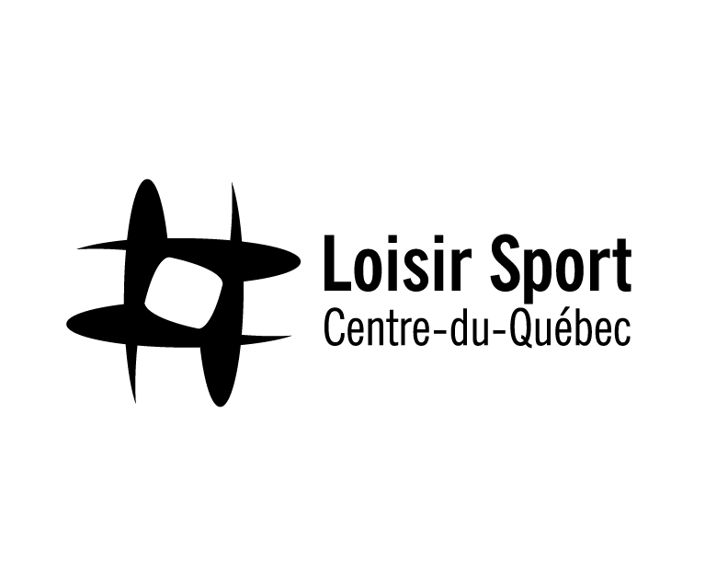

COMMUNIQUÉ DE PRESSE
Pour diffusion immédiate

59e FINALE DES JEUX DU QUÉBEC
LE TRIATHLON FAIT TOURNER TOUTES LES TÊTES
Centre-du-Québec, 27 juillet 2025 – À l’issue de cette deuxième journée de compétitions, la délégation du Centre-du-Québec se distingue déjà par des performances remarquables. Tous les regards sont tournés vers le triathlon, où les athlètes se sont particulièrement illustrés. Avec un bilan provisoire qui dépasse déjà de quatre médailles le total obtenu lors des Jeux du Québec à Rimouski, le Centre-du-Québec démontre une progression notable et confirme l’efficacité de sa préparation. À ce jour, la région compte 10 médailles.

Triplé chez les U15 féminin en triathlon
La journée a été marquée par un moment historique pour la délégation du Centre-du-Québec, alors que trois jeunes athlètes du club Triomax Junior de Drummondville ont réalisé un triplé sans précédent lors de l’épreuve individuelle U15 en triathlon. Joliane Martin (Drummondville) s’est imposée avec brio pour décrocher la médaille d’or, suivie de ses coéquipières Romie Lapierre (Drummondville), qui a obtenu l’argent, et Jeanne Maillet (Drummondville), qui a complété le podium avec une médaille de bronze. Ce résultat exceptionnel constitue une première dans l’histoire des Jeux du Québec et souligne la qualité du travail de développement effectué au sein du club Triomax Junior. Maxime Lemire, chef de mission et également entraineur-chef au sein du club, se dit très fier de sa relève : « Nous sommes vraiment fier que les 3 soient sur le podium. La veille, la course ne s’était pas très bien déroulée pour Romie et Jeanne. D’ailleurs, chapeau à Jeanne qui a remonté lors de son dernier 2,5km pour devancer la concurrente devant elle et ainsi, décroché le bronze. Romie a travaillé très fort sur ses émotions, pour livrer la performance de sa vie aujourd’hui. C’est une athlète d’endurance, donc c’était une épreuve parfaite pour elle. Du côté de Joliane, elle a été dominante tout au long du parcours ».

Par leur constance, leur détermination et leur esprit d’équipe, ces jeunes athlètes ont su se démarquer parmi les meilleures compétitrices de la province. Ce triplé vient non seulement enrichir le tableau des médailles, mais représente également une source de fierté régionale et un exemple inspirant pour la relève sportive centricoise. Notons que c’est la 2e médaille en autant de jour pour Joliane, qui est classé présentement 2e au Québec sur le circuit provincial.

Du côté des U17 masculins en triathlon, Éloïc Babineau (Saint-Léonard-d’Aston) s’est une fois de plus illustré par son excellence et sa régularité. Après une médaille d’or lors de l’épreuve contre-la-montre, l’athlète centricois a récidivé avec une médaille d’argent aujourd’hui lors de l’épreuve individuelle. Éloïc, membre du club les Z’éclairs de Nicolet, incarne à la fois le talent et l’esprit sportif qui caractérisent la délégation du Centre-du-Québec. Sa contribution majeure au tableau des médailles renforce la position de la région parmi les plus performantes dans cette discipline aux Jeux du Québec cette année.

Des médailles du côté de l’athlétisme
En athlétisme, les performances des représentants du Centre-du-Québec ont également retenu l’attention en cette deuxième journée de compétitions. Élodie Lambert (Nicolet) a offert une prestation remarquable en remportant la médaille d’or au 800 mètres, démontrant une stratégie de course efficace et une bonne gestion de son énergie. Du côté de l’une des compétitions les plus corsées, l’heptathlon, Félicia Mandombi (Drummondville) se positionne toujours au sommet du classement provisoire, grâce à une série de performances solides et constantes.

Philippe Bingelli a couronné la journée avec une médaille d’or au lancer du javelot. Avec une solide avance en qualification, il a effectué un lancer de 51,49m à son 3e essai lors des finales, ce qui a sécurisé sa place au sommet du classement, avec son plus proche concurrent à 47,09m
Résultats en rafale
En volleyball, l’équipe féminine a connu une autre journée parfaite, signant trois victoires en autant de matchs et assurant ainsi sa place en quart de finale, qui se tiendra demain. Du côté masculin, l’équipe a également obtenu sa qualification pour les quarts de finale, à la suite d’un parcours solide en ronde préliminaire.
Au baseball, les spectateurs ont assisté à deux rencontres spectaculaires, toutes deux remportées par le Centre-du-Québec, confirmant ainsi la progression constante de l’équipe dans le tournoi. Victoire de 23-10 contre l’Est-du-Québec et de 10-7 contre l’Outaouais.
En vélo de montagne (XCO), Zack Raymond (Bécancour) s’est illustré une fois de plus en remportant la médaille d’argent chez les U15. Matt Lemay (Saint-Sylvère) a, pour sa part, obtenue une très honorable 5e place.
En natation artistique, le duo technique formé d’Abigaëlle Faille (Drummondville) et Léa Hamel (L’Avenir) s’est classé au 11e rang. L’équipe jeunesse a obtenu sa qualification pour la finale prévue le mardi 29 juillet. Chez les figures jeunesse, Janie Lepage (Saint-Cyrille-de-Wendover) s’est particulièrement démarquée en se hissant au 13e rang sur un total de 117 participantes.
Au tir à l’arc, Olivier Champagne (Drummondville) s’est démarqué chez les 12–14 ans en prenant la 3e place des rondes de qualification.
En BMX, l’équipe composée de Jacob Poudrier (Drummondville) et Lily-Rose Galvin (Drummondville) a terminé au 8e rang du relais mixte 12–15 ans. Lily-Rose a également terminé 8e à l’épreuve individuelle, tandis que Jacob Poudrier, Hayden Galvin (Drummondville) et Eliam Côté (Saint-Germain-de-Grantham) se sont tous classés parmi les 15 meilleurs dans leur catégorie respective.

Portrait d’un membre de la délégation

David Lemay (Saint-Sylvère) est bien plus qu’un passionné de vélo de montagne : il est aussi un père de famille engagé, un sportif actif et un bénévole impliqué. Depuis maintenant 5 ans, lui et ses deux enfants évoluent dans le monde compétitif du vélo de montagne, tous pratiquant la même discipline, avec le même enthousiasme. Avec un horaire atypique en quarts de 12 heures, la conciliation entre le sport et la vie familiale demande une logistique bien huilée. Heureusement, sa conjointe joue un rôle clé en prenant le relais pour les entraînements lorsque David est au travail. De son côté, il s’implique activement au sein du club de vélo, mettant son énergie au service de l’organisation pour faire avancer le sport dans la bonne direction.

L’histoire familiale avec le vélo a commencé tout naturellement, alors que la famille habitait à proximité du parc régional de la rivière Gentilly. Très jeunes, les enfants ont été initiés au vélo sur les sentiers de style cross-country. Ce goût du plein air et de la compétition a été renforcé par une autre passion de David : la course de motocross, qu’il a maintenant mise de côté pour se consacrer entièrement au vélo de montagne. Un vrai virage « all in » ! Les entraînements ont lieu principalement en semaine, tandis que les compétitions rythment les fins de semaine, un mode de vie exigeant, mais qui resserre les liens familiaux et alimente la passion commune.

Un bel exemple de dévouement, de passion partagée, et de modèle inspirant pour les jeunes familles sportives.

Pour suivre les Jeux du Québec
Toute personne intéressée par les Jeux du Québec et par les performances des athlètes de la région, rendez-vous sur le site Internet de Loisir Sport Centre-du-Québec pour y trouver toute l’information concernant les horaires, les résultats, la liste des médaillés∙e∙s ainsi que les communiqués de presse. Les réseaux sociaux tels que la page Facebook Jeux du Québec Région CentreduQuébec et le compte Instagram GoCDQ offriront davantage des pointages en direct, les médailles reçues et les coulisses des athlètes (mot-clic #gocdq).

– 30 –

Source et contact : Laurence St-Hilaire
Agente de communication pour les Jeux du Québec
Loisir Sport Centre-du-Québec
Téléphone : 819 817-9344 | Courriel : lsthilaire@centre-du-quebec.qc.ca
Photo 1 : Triplé chez les U15 féminin – de gauche à droite – Joliane Martin, Romie Lapierre et Jeanne Maillet
Photo 2 : Équipe de volleyball féminine
Photo 3 : Médaillés de la journée en athlétisme – de gauche à droite – Maxime Lemire, chef de mission, Élodie Lambert et Philippe Binggeli

